1．汇总表-业务（数据串行）

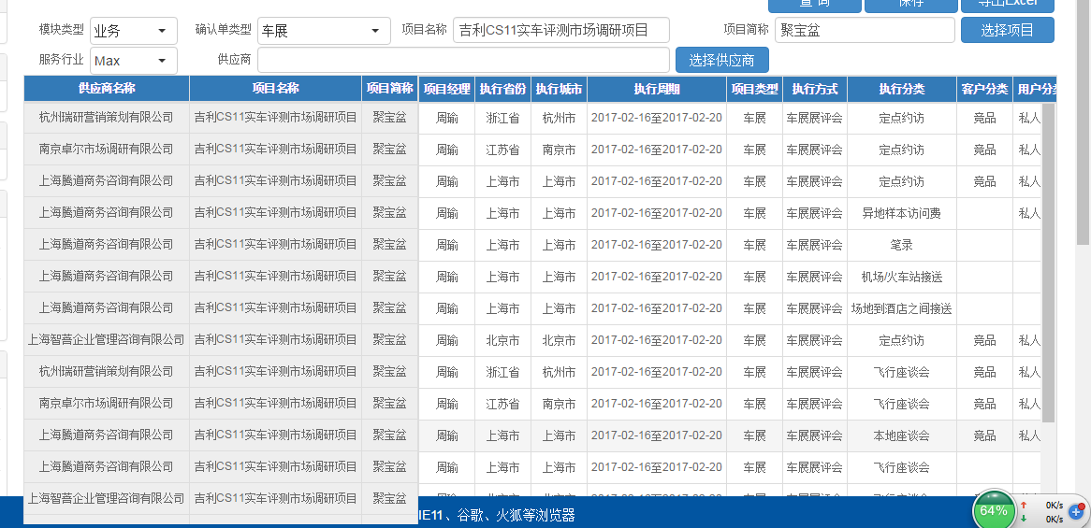

2.汇总表：

* 表头什么情况？

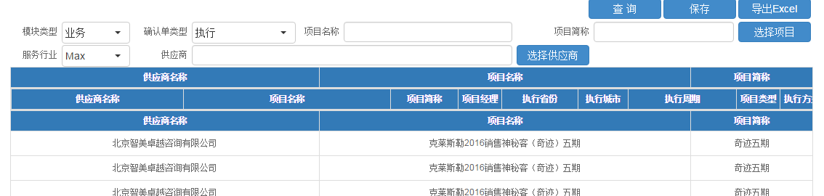

* 不同类型确认单显示不一致，太难看，而且没有标识是哪个类型的。
* 字体串行：红圈内

